Лабораторна робота №1.
Випрямлячi наруги. Дiодний мiст

Мета роботи: Навчитися збирати простi електричнi схеми та дослiджувати їх роботу у програмi LTspice XVII — на прикладi двохпiвперiодних випрямлячiв, зокрема дiодного мосту.

Основи роботи з LTspice XVII
LTspice —це найбiльш популярний на сьогоднiшнiй день некомерцiйний (безкоштовний) симулятор роботи електричних схем, що використовує SPICE (Simulation Program with Integrated Circuit Emphasis) —алгоритм моделювання процесiв, що протiкають в електронних схемах, зокрема тих, що мiстять мiкросхеми. Цей алгоритм був розроблений у кiнцi 70-х рокiв XX столiття в унiверситетi Берклi (Калiфорнiя, США), i нинi є стандартом де-факто для систем автоматизованого проектування (САПР) електронних схем. Алгоритми SPICE використовують як комерцiйнi (MultiSim, HSPICE, CircuitMaker, MicroCap), так i некомерцiйнi програми. LTspice — програмний продукт фiрми Linear Technology, доступний для безкоштовного та вiльного завантаження i використання. На вiдмiну вiд комерцiйних продуктiв LTspice має вiдносно „малу“ бiблiотеку готових компонентiв, проте в ньому є можливiсть створювати свої компоненти.
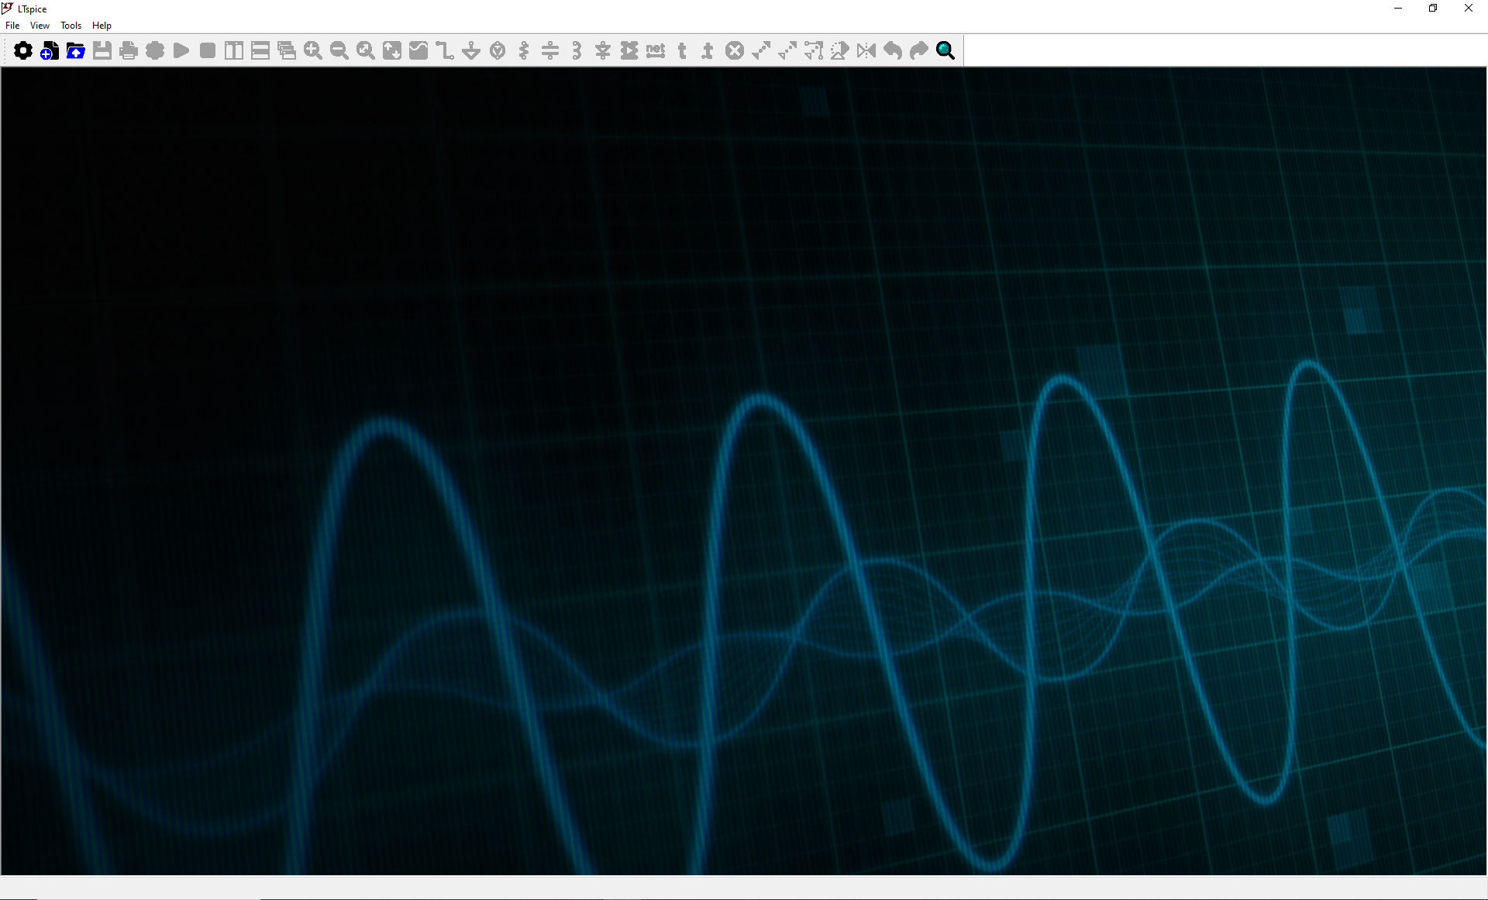
Рис. 1

Встановлення
LTspice працює вiд будь-якою версiєю ОС Windows, також працює в Linux з-пiд емулятора Wine. Завантажується з офiцiйного сайту http://www.linear.com.
Встановлюється як звичайна Windows-програма. Оскiльки LTspice є некомерцйним продуктом, до нього немає нiяких крякiв, кейгенiв тощо. В нього також немає трiальних версiй — лише повноцiннi робочi. Встановили?.. Тодi почнемо огляд...

Короткий огляд LTspice 24
На рис. 1 показаний вигляд головного вiкна програми LTspice XVII. Бачимо стандартнi рядок заголовку, рядок меню та панель iнструментiв зверху...
Взагалi SPICE-симулятори працюють iз спецiальним файлом — так званим нетлiстом — файлом, який мiстить опис з’єднань електрорадiоелементiв (ЕРЕ). Цей файл може мати розширення .cir, .net або .sc. По великому рахунку, це текстовий файл, який може бути написаний як вручну у будь-якому текстовому редакторi,
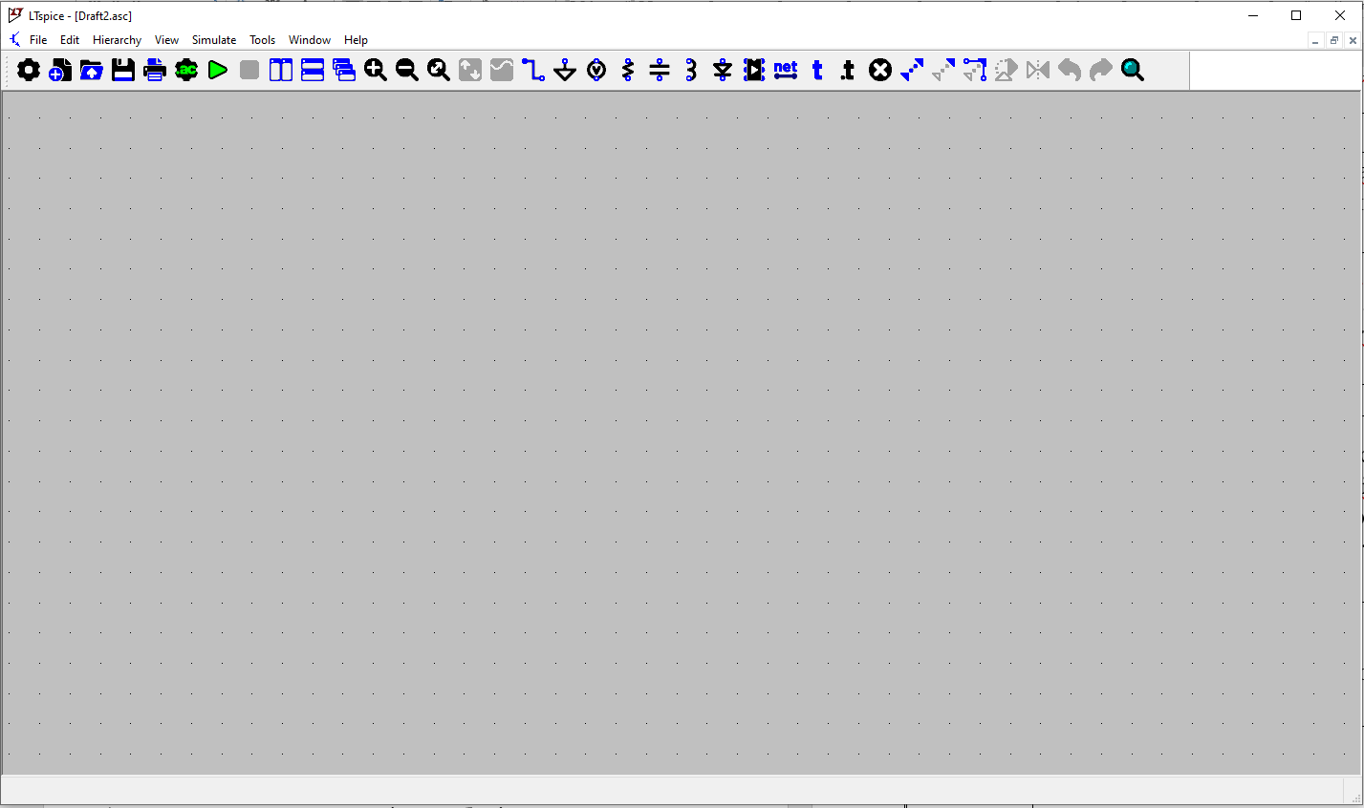
Рис. 2
або згенерований з файлу .asc — файлу графiчного представлення електричної схеми. Для створення такого файлу натискаємо на панелi iнструментiв New Schematic. Пiсля цього стають активними iншi кнопки (зауваження для власникiв нетбукiв з малим екраном: панель iнструментiв можна за допомогою мишки „вiдкрiпити“ зверху i змiнити розмiри, наприклад, як на рис. 2). Якщо робоче поле без сiтки (а за її допомогою схеми малювати значно простiше), то її можна включити через меню View → Show grid (рис. 2).
В наступнiй таблицi коротенько розглянутi iнструменти LTspice, доступнi з панелi.

Знак | Дiя
 | New Schematic — вiдкриває пусту робочу область для створення нової схеми.
 | Open — вiдкриває файл iз схемою (.asc), нетлiст (.cir, .net або .sc), данi сигналу симуляцiї (.raw, .fra), файл ЕРЕ (.asy).
 | Save — зберiгає файл iз схемою (.asc), нетлiст (.cir, .net або .sc), данi сигналу симуляцiї (.raw, .fra), або файл ЕРЕ (.asy) — в залежностi вiд того, яке вiкно є активним.
 | Configure Analys — вiдкриває панель з вкладками настройок симуляцiї.
 | Run — запуск симуляцiї.
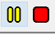 | Pause — призупинити симуляцiю (кнопка стає активною лише тодi, коли йде симуляцiя роботи схеми).
 | Break — зупинити симуляцiю (кнопка стає активною лише тодi, коли йде симуляцiя роботи схеми).
 | Zoom — масштабування того, що знаходиться в активному вiкнi — будь то схема, графiк симуляцiї чи щось iнше. У вiкнi редактора схеми масштабування робиться прокручуванням колiщатка мишi.
 | Pic Visible Traces — показує вiкна iз симулюованими сигналами. на вiдмiну вiд багатьох комерцiйних програм симуляцiї в LTspice немає вiртуального осцилографа, натомiсть осцилограму сигналу можна безпосередньо подивитися в будь-якiй точцi схеми, просто тицьнувши в неї вiртуальним щупом.
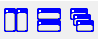 | Tile Windows, Cascade Windows, Close All — вистроює вiкна плиткою, каскадом, або взагалi всi закриває. В LTspice для схем та симуляцiй вiдводяться рiзнi вiкна, цi кнопки призначенi для швидкого керування ними.

 | Print — налаштування друку та друк.
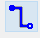 | Wire — електричне з’єднання ЕРЕ (вiртуальним проводом).
 | Ground — встановлення „землi“ (нульового вузла) на схему. В будь-якiй схемi повинен бути як мiнiмум один земляний вузол, якщо їх кiлька — то їх потенцiали однаковi, ставлять їх кiлька для зручностi, щоб не було зайвих з’єднань на схемi.
 | Label Net — „мiтка“, електричне з’єднання мiж виводами рiзних ЕРЕ, якi знаходяться в рiзних частинах схеми, щоб не захаращувати схему зайвими провiдниками. Такий вузол може бути одно- або двонаправленим.
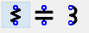 | Resistor, Capacitor, Inductor — встановлення на схему вiдповiдно резистора, конденсатора та котушки iндуктивностi.
 | Diode — встановлення на схему дiода, який по замовчуванню вважається iдеальним (тобто має нульовий опiр у прямому напрямку i нескiнченно великий — в оберненому). Якщо потрiбно, можна вибрати модель якогось реального дiода.
 | Component — встановлення на схему всiх iнших компонентiв: бiполярних i польових транзисторiв, джерел напруги/струму, логiчних елементiв, операцiйних пiдсилювачiв та iнших мiкросхем, стабiлiтронiв, дiодiв Шотткi тощо...
 | Delete, Duplicate, Move, Stetch — видалення, копіювання, перемiщення ЕРЕ по робочому полю, переміщення зі з’єднанням
 | Undo, Redo — вiдмiнити дiю, повернути вiдмiнену дiю.
 | Rotate, Mirror — перевернути або вiддзеркалити ЕРЕ. Iнструменти активнi тiльки тодi, коли вибрано Drag або Move, тобто при перемiщеннi ЕРЕ.
 | Text — помiстити на схему текстовий коментар
 | SPICE Directive — помiстити на схему SPICE-директиву (спецiальну команду для SPICE-алгоритму).

Тепер розглянемо для прикладу моделювання роботи однопiвперiодного випрямляча в LTspice.

Приклад: моделювання роботи однопiвперiодного випрямляча
Для початку треба позакривати всi вiкна (крiм панелi iнструментiв, якщо вона у такому виглядi, як на рис. 2). Натиснути New Schematic, i якщо треба, увiмкнути видимiсть сiтки (для зручностi малювання схеми).
Однопiвперiодному випрямлячу потрiбне джерело синусоїдальної напруги. На практицi таким джерелом є, як правило, мережевий трансформатор, який перетворює напругу з 220 В на якесь менше значення. Почнемо з цiєї мережевої напруги.
Для створення iмiтатора мережевої напруги треба натиснути на Component, i вiкнi, яке вiдкрилося, вибрати Voltage (джерело напруги) — рис. 3.
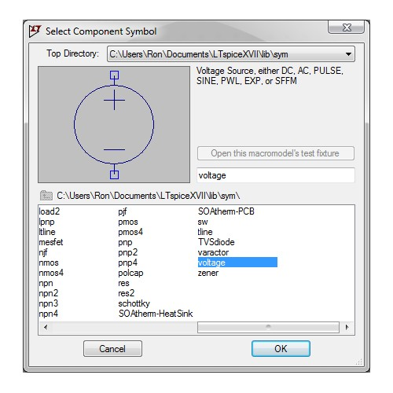
Рис. 3
Джерело напруги розмiстiть десь на робочому полi, воно автоматично буде назване «V1». Джерело «V2» можна „скинути“, натиснувши кнопку ESC або праву кнопку мишi. Наведiть вказiвник мишки на джерело напруги, щоб вiн перетворився на руку. Тодi натиснiть праву кнопку — з’явиться вiкно Voltage Source – V1. Це налаштування джерела постiйної напруги. Але нам потрiбна змiнна напруга, тому в цьому вiкнi натискаємо кнопку Advanced i виставляємо форму сигналу — синусоїдальну, змiщення (DC offset) — 0 В, амплiтудне значення 310 В i частоту 50 Гц (див. рис. 4). Звернiть увагу, що в LTspice вимагає ставити не дiюче (220 В), а амплiтудне значення напруги, яке визначається як
U_{amp} =$\sqrt{2}U_{rms}$.
У випадку електричної мережi маємо
U_{amp} =$\sqrt{2}$·220 = 1.414·220 ≈ 310(V).
У стандартнiй бiблiотецi компонентiв LTspice трансформаторiв немає. Їх потрiбно створювати вручну. З одного боку, це незручно, проте з iншого — створення трансформатора в LTspice дозволяє врахувати його неiдеальнiсть, що дає точнiшi результати моделювання.

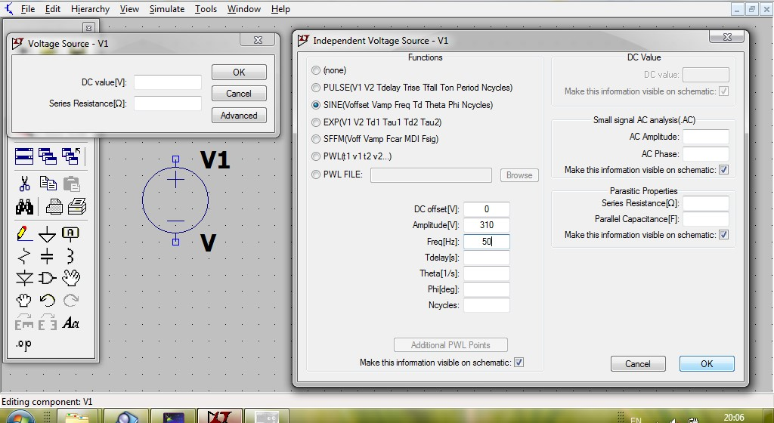
Рис. 4

Для створення трансформатора в LTspice потрiбно винести на робочу область двi котушки iндуктивностi, вказати їхнi параметри, i, найголовнiше, задати їх коефiцiєнт зв’язку. Вибираємо на панелi iнструментiв Inductor, встановлюємо на робочу область двi котушки iндуктивностi. Для наочностi одну з них вiддзеркалюємо за допомогою вiдповiдного iнструменту на панелi або комбiнацiїї клавiш Ctrl+E. Також виносимо на робочу область „землю“ i за допомогою інструменту Wire з’єднуємо так, як показано на рис. 5.
Для того, щоб задати параметри трансформатора, потрiбно задати iндуктивностi та активнi опори обмоток, а також коефiцiєнт магнiтного (взаємоiндуктивного) зв’язку мiж обмотками. Для початку задамо iндуктивнiсть.
Припустимо, що iндуктивнiсть первинної обмотки становить 100 Гн (це доволi реалiстичне число для трансформатора потужнiстю пару десяткiв Вт, виконаному на якiсному осердi з електротехнiчної сталi, у якої µ ≈ 400, i первинна обмотка якого мiстить десь бiля 1000 або бiльше виткiв тонкого дроту). Якщо ми захочемо, щоб вихiдна напруга становила приблизно 12В, то коефiцiєнт трансформації буде дорівнювати:

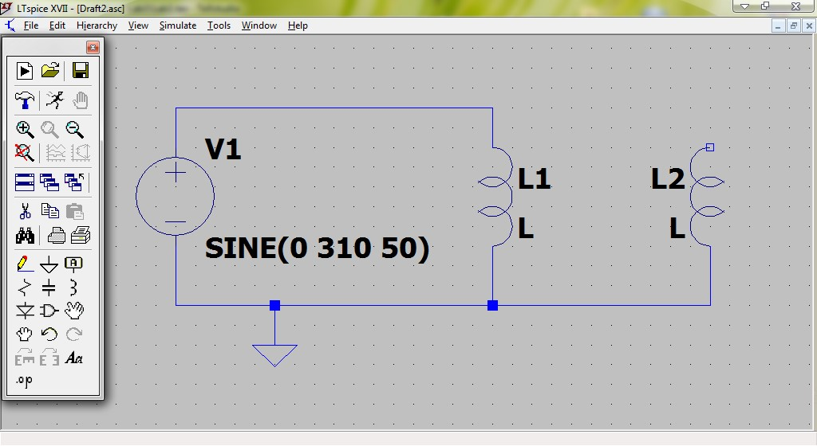
Рис. 5

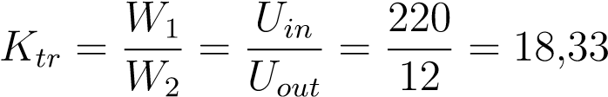.
Для правильно вигототовленого трансформатора (якщо витримана правильна кiлькiсть виткiв на вольт, i передача енергiї з первинної обмотки у вторинну вiдбувається з мiнiмальними втратами) справедливе спiввiдношення
L₁ = $L_{2}K_{tr}^{2}$ ,
де L₁ — iндуктивнiсть первинної обмотки (бiльше число), а L₂ — iндуктивнiсть вторинної обмотки (менше число). Тодi
$L_{2 }= \frac{L_{1}}{K_{tr}^{2}}= \frac{100}{{18,33}_{}^{2} }≈0,2976 мГн$ ,
Знаючи, що первиннi обмотки мережевих понижувальних трансформаторiв мотаються тонким дротом i мiстять велику кiлькiсть виткiв, i тому мають бiльший активний опiр, а вториннi обмотки мотаються товстiшим дротом i тому мають суттєво менший активний опiр, покладаємо, що опiр первинної обмотки становить 100 Ом, а вторинної — 1 Ом. Наводимо вказiвник мишi на вiдповiдну iндуктивнiсть, натискаємо праву кнопку та вiдкриваємо вiкно виставлення параметрiв котушки. Для L₁ виставляємо iндуктивнiсть 100 Гн та опiр 100 Ом (див. рис. 6), а для iндуктивностi L₂ — вiдповiдно L = 0,2976 Гн та опiр R_{ser} = 1 Ом. Iншшi параметри можна не задавати. Крiм того, можна поставити галочку навпроти пункту Show Phase Dot — тодi LTspice вiдобразить точкою початок обмотки (хоча i в даному випадку це не суттєво).
Тепер вкажемо коефiцiєнт зв’язку мiж обмотками. У якiсних трансформаторiв ця величина досягає 0,999. Для її задання потрiбно скористатися SPICE-директивою за допомогою вiдповiдного iнструменту. Справа в тому, що взаємна iндуктивнiсть мiж обмотками — це все ж таки iндуктивнiсть, але це не окрема деталь. Для таких «неiснуючих якби деталей» (а крiм взiємної iндуктивностi це ще й рiзноманiтнi паразитнi параметри) i придумали SPICEдирективи. SPICE-директива — це якби команда, яка додає у схему «невидимий» компонент, але вiн має якiсь електричнi параметри i враховується при моделюваннi. Для задання коефiцiєнту взаємоiндуктивного зв’язку додаємо SPICE-директиву (з пробiлами)
K1 L1 L2 0.999
як показано на рис. 7. Звернiть увагу, що дробовi числа вводяться з крапкою (як це прийнято в англомовних країнах), а не з комою. У цьому вiкнi натискаємо OK i помiщаємо отримане магiчне заклинання десь пiд трансформатором. В результатi всiх проведених манiпуляцiй повинно получитися щось схоже на рис. 8. Також звернiть увагу, що при перемiщеннi компонента зв’язок не перемiщується, тому спочатку правильно розставляйте компоненти, i лише потiм з’єднуйте їх.
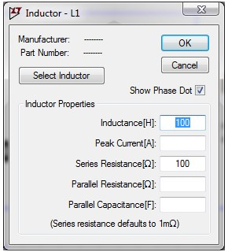
Рис. 6
Тепер на схему потрiбно помiстити дiод, згладжуючий конденсатор та резистор, який виконує роль опору навантаження. Виставляємо всi цi компоненти на робоче поле. Для конденсатора задаємо значення 4700 мкФ (для задання одиницi вимiрювання мкФ у вiдповiдному вiкнi налаштування параметрiв конденсатора потрiбно ввести «4700u», оця лiтера „u“ вказує на мiкрофаради (µF)). Крiм того, ще потрiбно вказати паразитний опiр конденсатора. У ви-
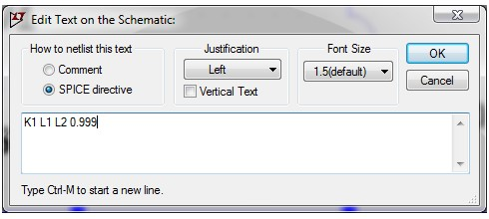
Рис. 7
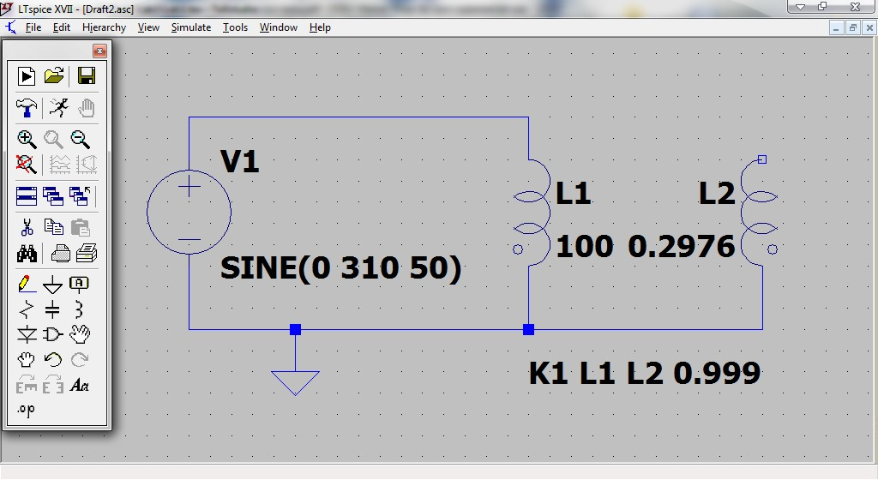
Рис. 8
прямлячах мережевої напруги, як правило, використовуються електролiтичнi конденсатори, якi мають вiдносно велику ємнiсть, але i малий паразитний опiр (тобто великий паразитний струм утiкання). Тому у рядку Equiv. Series Resistance виставляємо 1 Ом (рис.
9).
Для задання опору резистора припустимо, що при напрузi 12 В струм через навантаження становить 0,1 А. Тодi по закону Ома:
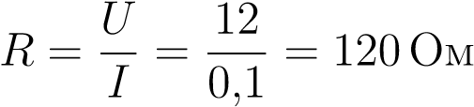
Отримане число виставляємо у вiдповiдному рядку парметрiв резистора, а у рядку Tolerance (точнiсть, допуск) виставляємо 5% (рис. 10).
Дiод обираємо iдеальний, нiчого не налаштовуємо. Звернiть увагу, що для всiх використаних компонентiв по натисненню на кнопку Select ... можна вибрати модуль якогось реального ЕРЕ.
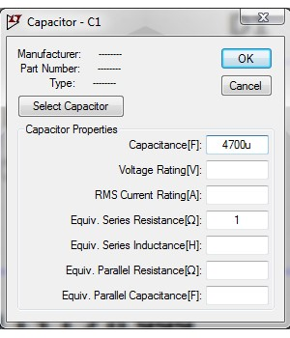
Рис. 9
В результатi повинна получитися схема, схожа на рис. 11.
Тепер вибираємо на панелi iнстументiв команду Run i вiдкривається вiкно Edit Simulation Command, у якому обов’язково треба виставити час закiнчення симуляцiї (Stop time) та час початку запису даних симуляцiї (Time to start saving data). Iншi опцiї LTspice
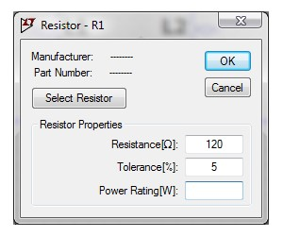
Рис. 10
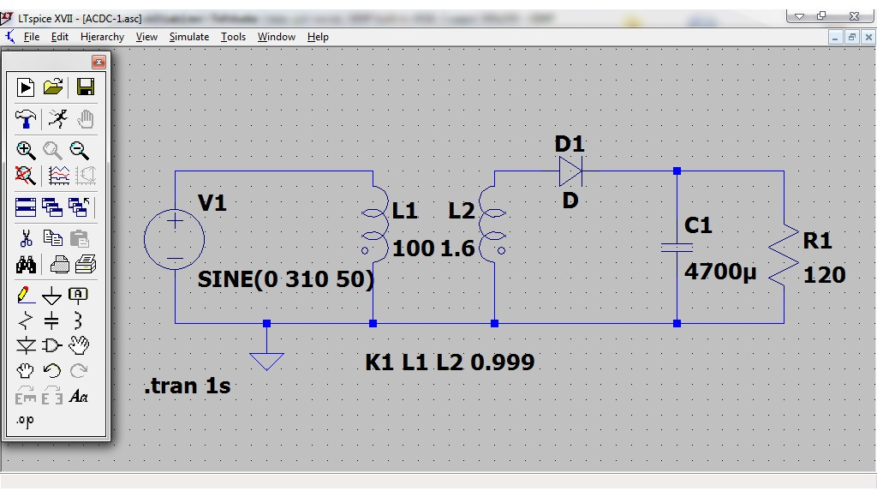
Рис. 11
виставить за замовчуванням сам. Для того, щоб не спостерiгати перехiдний процес, обемермо iнтервал симуляцiї 1,5 ...2 c (див. рис.
12).
Натискаємо OK, i на екранi з’являється додаткове вiкно с результами симуляцiї. Поки що воно пусте, для того, щоб щось побачити потрiбно навести мишку на будь-який провiд у схемi — вказiвник перетворюється на щуп. Для нашої схеми є сенс подивитися на сигнал на резисторi (червона стрiлка на рис. 13).
Звернiть увагу на пульсацiї вихiдного сигналу, а також на те, що його середнє значення не дорiвнює 12 В — воно бiльше. Це вiдбувається внаслiдок того, що конденсатор дещо „перезаряджається“ за рахунок рiзницi мiж амплiтудним та дiючим значеннями напруги (тобто 12 В — це дiюче значення, а не амплiтудне). Також звернiть увагу на те, що графiк сигналу по горизонталi промаркований нiби-то вiд нуля, хоча до цього нуля вде пройшло 1,5 с. По вертикалi графiк маркується не вiд нуля, а масштаб напруги
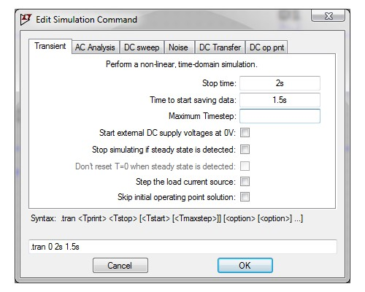
Рис. 12
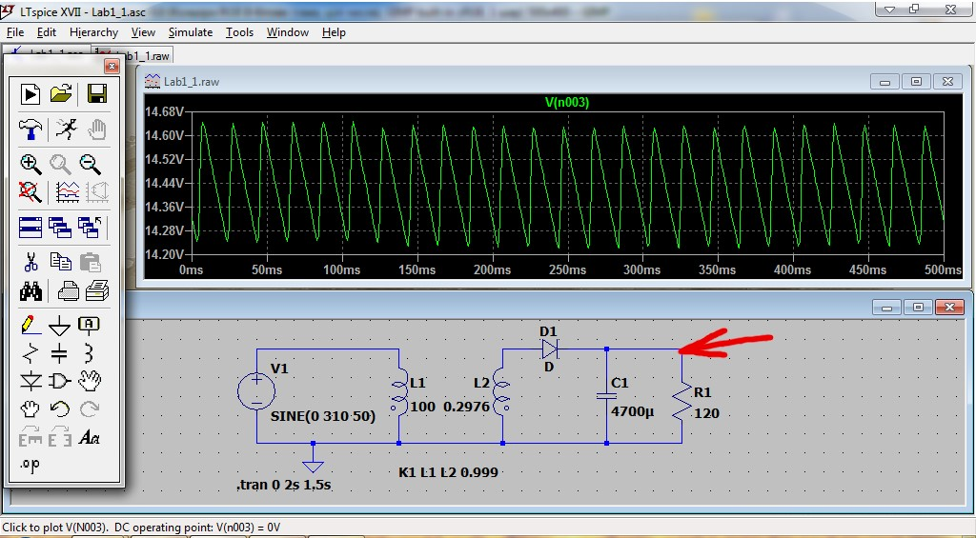
Рис. 13
програма сама пiдбирає таким, щоб графiк заповнював бiльшу частину площi вiкна.
Тепер подивимось форму вхiдного сигналу. Але спочатку трошки пiдкоригуємо iнтервал симуляцiї. Для цього треба зайти в меню Simulate i вибрати Edit Simulation Cmd. Знову вiдкриється вiкно, як на рис. 12. Виставте час закiнчення 0,1 с, а час початку 0 с. Пiсля цього потрiбно знову зробити активним вiкно iз схемою i навести щуп на верхнiй край резистора (зелена стрiлка на рис. 14). З’явиться новий графiк (зелена крива). Звернiть увагу на перехiдний процес — плавне наростання сигналу на самому початку. Це заряджається конденсатор. Тепер наведiть щуп мiж котушкою L2 i дiодом (синя стрiлка на рис. 14). Ви побачите форму вхiдного сигналу (синя крива).
Ну, i наостанок треба ще побачити пульсацiї вихiдного сигналу без згладжувального конденсатора. Для цього закриваємо вiкно симуляцiї, видаляємо конденсатор та провiдники бiля нього за допомогою iнструменту Cut („ножицi“, в LTspice елемент не можна просто видiлiти). Потiм знову запускаємо симуляцiю (команду редагувати не треба, можна залишити все як i було — вiд 0 до 0,1 с).
Наводимо мишку на провiдник мiж резистором i дiодом i отримуємо нашу добре вiдому осцилограму (рис. 15).
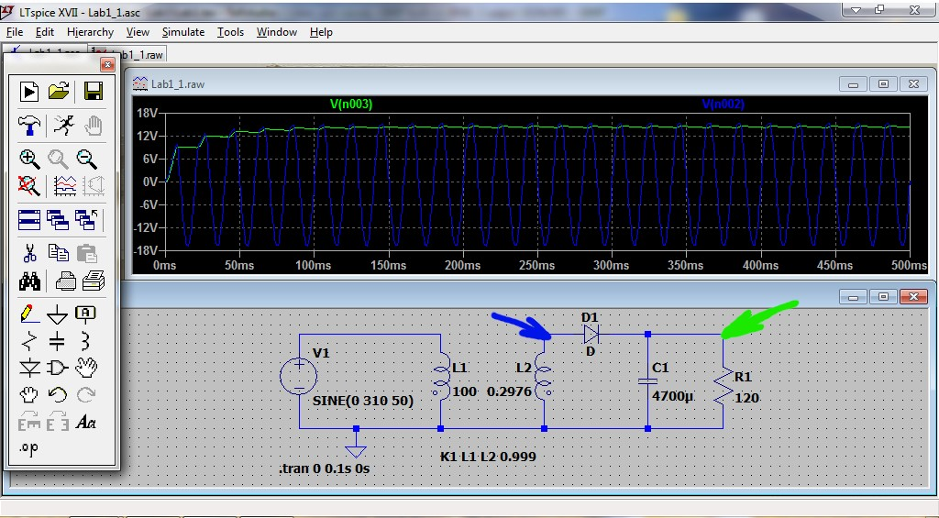
Рис. 14
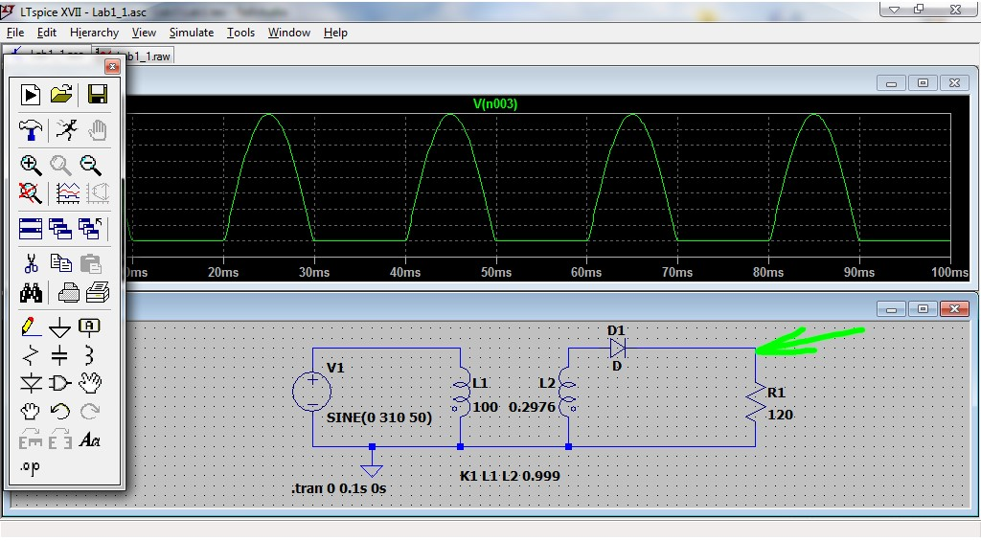
Рис. 15

Порядок виконання лабораторної роботи
Отже, основним завданням даної лабораторної роботи є дослiдження схеми двохпiвперiодного (мостового) випрямляча напруги. Послiдовнiсть виконання роботи рекомендується наступна.
- Зiбрати схему мостового випрямляча. За основу можна взяти, наприклад, рис. 16. Iндуктивнiсть первинної обмотки, коефiцiєнт трансформацiї, номiнальне значення конденсатора та струм через резистор взяти з таблицi. Варiант — номер студента у списку групи. Дiоди поки вважати iдеальними, вказаними у таблицi типономiналами дiодiв потрiбно буде скористатися пiзнiше. Вхiдна напруга вважається мережевою (U_{amp} = 310V,f = 50Hz). Iндуктивнiсть вторинної обмотки, вихiдну напругу та опiр навантаження потрiбно обчислити за формулами, що були наведенi ранiше. Активний опiр первинної обмотки прийняти рiвним 100 Ом, вторинної обмотки — 1 Ом, коефiцiєнт взаємоiндуктивного зв’язку — 0,99. Зробити скрiншот вiкна зi схемою для звiту.
Варiант | L1, Гн | K_{tr} | C1, мкФ | I, А | D1...D4
1 | 90 | 20 | 220 | 0,1 | 1N914
2 | 120 | 25 | 250 | 0,1 | 1N4148
3 | 100 | 15 | 200 | 0,3 | 1N5817
4 | 80 | 25 | 180 | 0,3 | 1N5818
5 | 120 | 25 | 200 | 0,3 | 1N5819
6 | 100 | 20 | 220 | 0,2 | BAT54
7 | 90 | 20 | 250 | 0,3 | MBR0520L
8 | 120 | 15 | 200 | 0,3 | MBR0530L
9 | 120 | 25 | 220 | 0,4 | MBRS1100
10 | 80 | 20 | 270 | 0,4 | MBRS130L
- Промоделювати зiбрану схему. Самостiйно вибрати iнтервал симуляцiї, щоб на графiку було видно вiд 2 до 7 ...8 перiодiв сигналу. Зробити скрiншот вiкна з вхiдним та вихiдним сигналами для звiту.
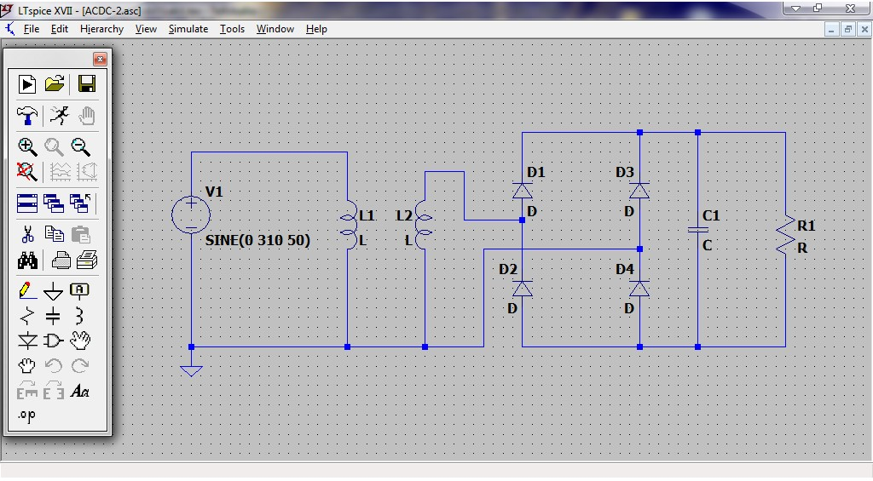
Рис. 16
- За результатами моделювання оцiнити коефiцiєнт пульсацiй для даної схеми.
- Замiнити iдеальнi дiоди в схемi на тi, що вказанi у таблицi, а також прибрати iз схеми конденсатор. Промоделювати ще раз схему з моделями реальних дiодiв та без конденсатора, зробити скрiншот вiкна з графiком пульсуючого сигналу. Оцiнити, чи вiдрiзняється форма вигналу вiд тiєї, яка була при використаннi iдеальних дiодiв. Зробити вiдповiдний висновок.

Змiст звiту
Звiт рекомендується оформлювати у наступнiй послiдовностi.
− Назва роботи та мета її виконання.
− Варiант.
− Скрiншот iз зiбраною схемою.
− Результати обчислення iндуктивностi вторинної обмотки та опору навантаження.
− Скрiншот результатiв симуляцiї при використаннi iдеальних дiодiв.
− Результати розрахунку коефiцiєнту пульсацiй.
− Скрiншот результатiв симуляцiї при використаннi моделей реальних дiодiв.
− Висновки. Чому дорiвнює коефiцiєнт пульсацiй у вашiй схемi? Чи не завадило б його зменшити? Як його можна зменшити? Чи вiдрiзняються форми сигналiв при використаннi iдеальних та реальних дiодiв? Як вам LTspice?..

